مشاركة طلاب جامعة بنها بمسابقة ابداع ٤ فى مجال التأليف المسرحى ومجال تكنولوجيا المعلومات

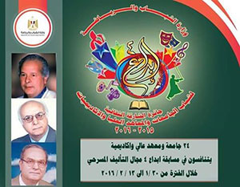
ضمن فاعليات مسابقة إبداع ٤ شارك طلاب جامعة بنها كلاً من (طلاب النشاط العلمى فى مجال تكنولوجيا المعلومات ،وطلاب النشاط الثقافى فى مجال التأليف المسرحى) وذلك بمسرح المدينة الشبابية بأبى قير بالاسكندرية .

